贵阳康养职业大学迎新用品购置需求方案

为确保迎新工作的顺利进行，我部门拟为新生班级辅导员及各学院学生科各采购一套基础办公文具套装、手提袋，现将需求方案制定如下。
- 需求类别
1.采购164套基础办公文具套装（每套含18件）
2.280个辅导员手提袋
二、需求明细
1.数量：采购共164套基础办公文具套装（每套含18件）、280个辅导员手提袋
2.款式：需与采购部门沟通协商
3.要求：建议品牌：得力、晨光、齐心、国誉、纽赛，以确保产品质量
4.预算参考：
类型 | 参数要求 | 数量 | 备注
基础办公文具套装（每套含18件） | 计算器1个：适配电池：AAA（7号，附赠），尺寸149×120×50mm  固体胶1个：20g/支，胶体材质：PVP，单支尺寸：26×97mm  省力型订书机1个:装订方式：弹簧式，（130×40×56mm）  订书钉1盒（1000枚）  起钉器1个（55×21×31mm）  皮面本1本:内芯尺寸：A5（205×143mm），封面材质：PU皮  回形针1盒（100只）  长尾夹1盒（50个装）：5#  便利贴1本（100张）：76×76mm  资料册1本：30页（310×18mm),PP材质，A4规格  双强力夹1个：PP材质，A4规格（315×235×18mm）  剪刀1把：不锈钢（178×63mm）  中性笔5支：0.5mm款，黑色  飞机盒1个：450×350×120mm | 164套 | 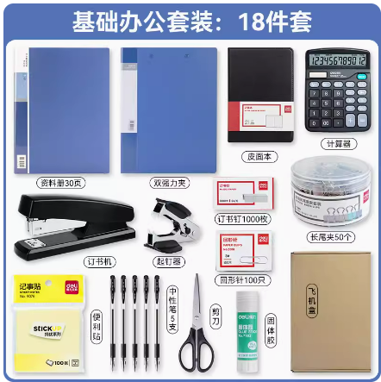
辅导员亚麻手提袋 | 第一类（160个）  带身：尺寸15CM×20CM长方形，颜色为深亚麻色、底部为红色，一面如参考图2，带学校logo、名称、校训；另一面如参考图4、图5印制建筑图案，并配文字：我是辅导员及英文；  提绳：长10CM，红色；  内部：含内袋、内扣  第二类（120个）  其他部分与第一类手提袋一致，需去掉我是辅导员胚子  *备注：辅导员手提袋若洗后掉色，则不能通过验收 | 280个 | 参考图1：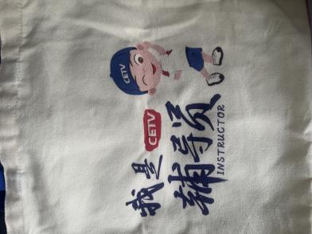  参考图2：  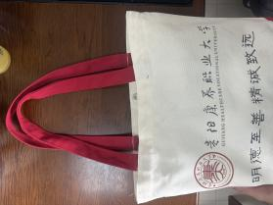  参考图3：  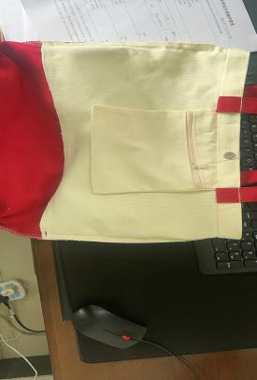 参考图4:  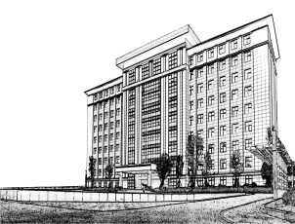  参考图5：
5.辅导员亚麻手提袋设计：成交供应商需在7月18日前将手提袋设计图反馈给采购方，供采购方确认。
6.样品确认：成交供应商需在7月31日前将所有样品提供给采购方确认。
7.货物配送：成交供应商需在8月28日前将所有货物配送至采购方指定地点。

